Zpěvník

Bůh je záštita má
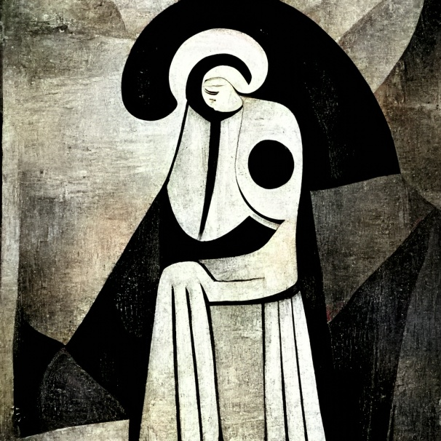
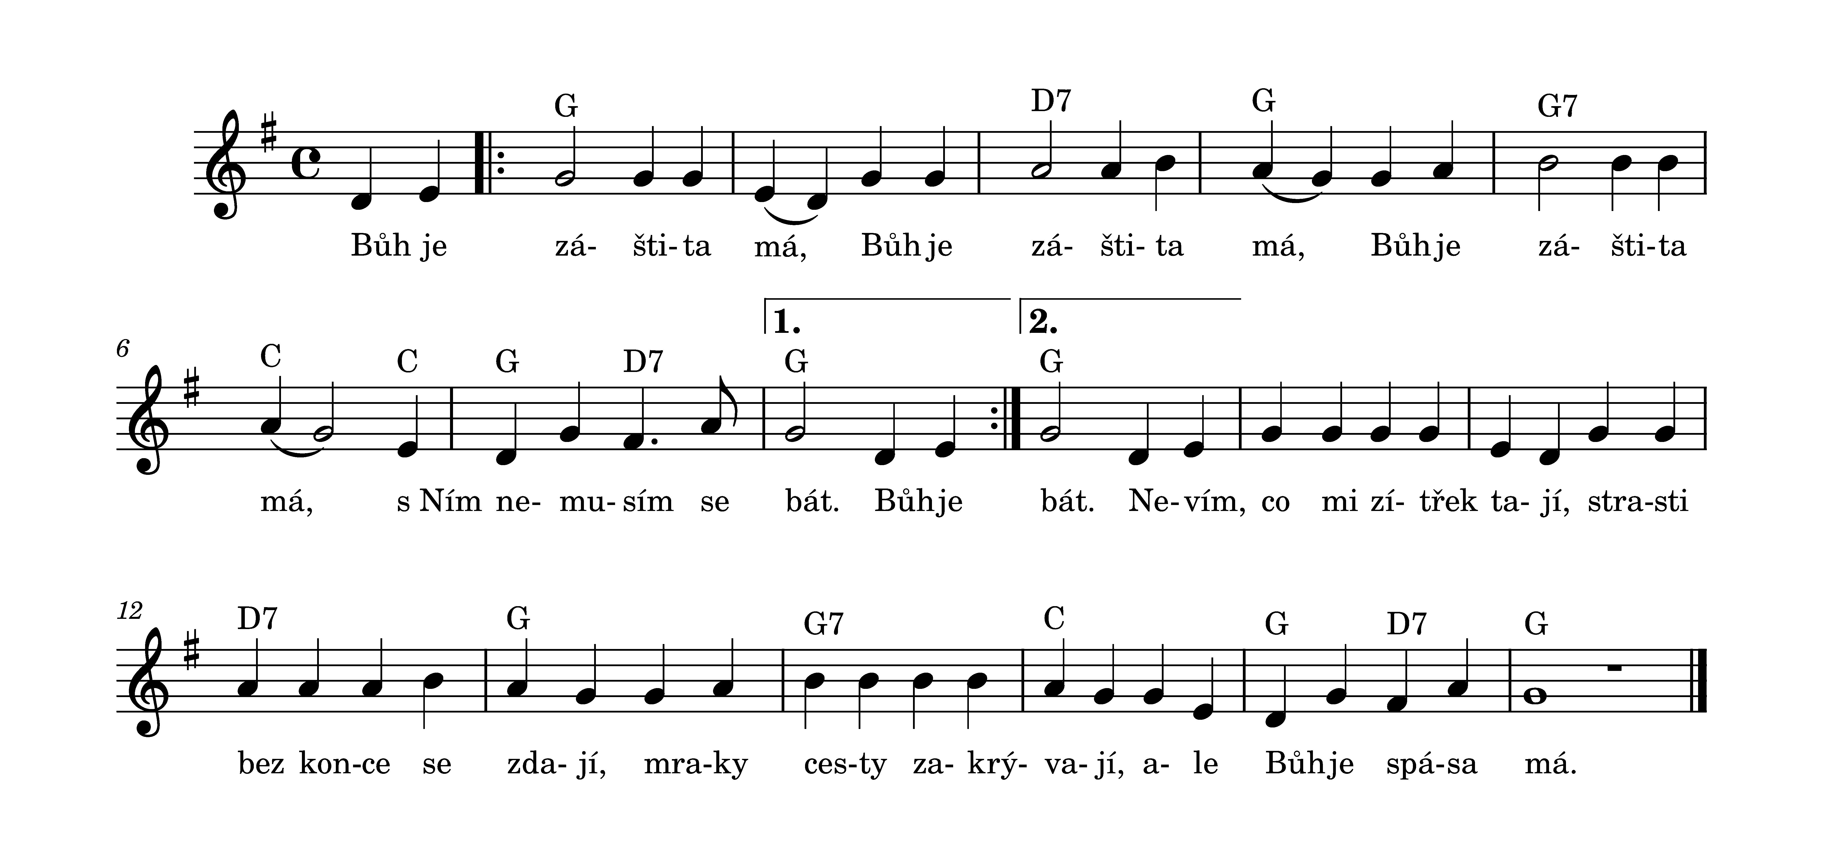

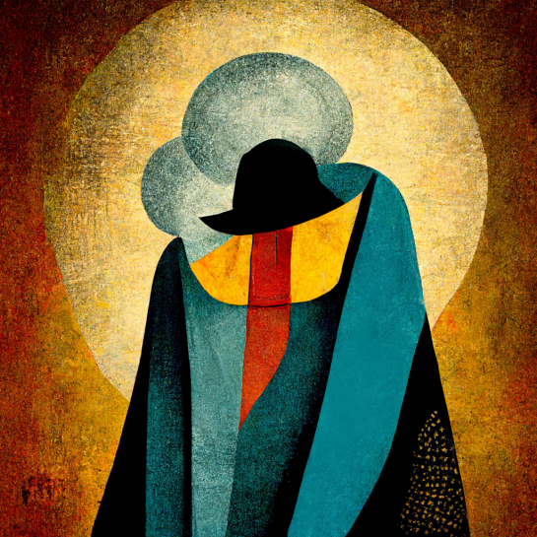
Ref. Bůh je záštita má,
Bůh je záštita má.
Bůh je záštita má,
s ním nemusím se bát.

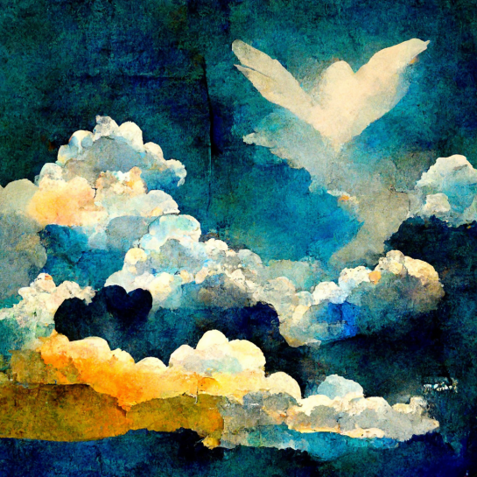
1. Nevím, co mi zítřek tají,
strasti bez konce se zdají,
Mraky cestu zakrývají,
ale Bůh je spása má.
R: Bůh je záštita má,
Bůh je záštita má.
Bůh je záštita má,
s ním nemusím se bát.

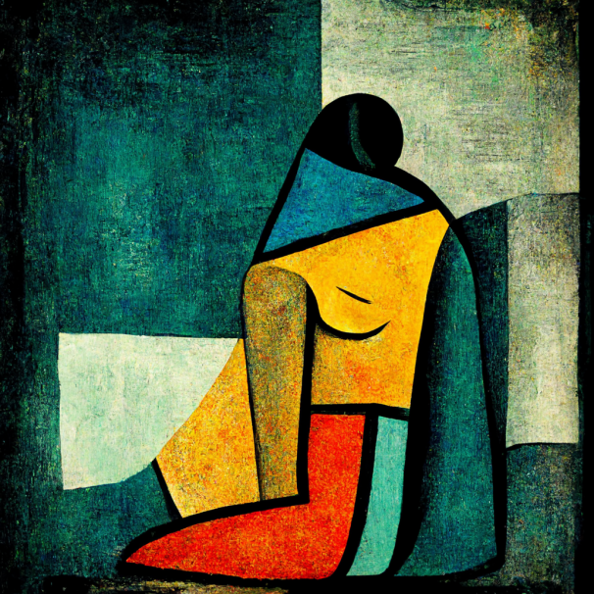
2. Každý den od procitnutí
k nové honbě štvát mě nutí,
nikde místa k spočinutí,
jenom v Bohu najdu mír.
R: Bůh je záštita má,
Bůh je záštita má.
Bůh je záštita má,
s ním nemusím se bát.

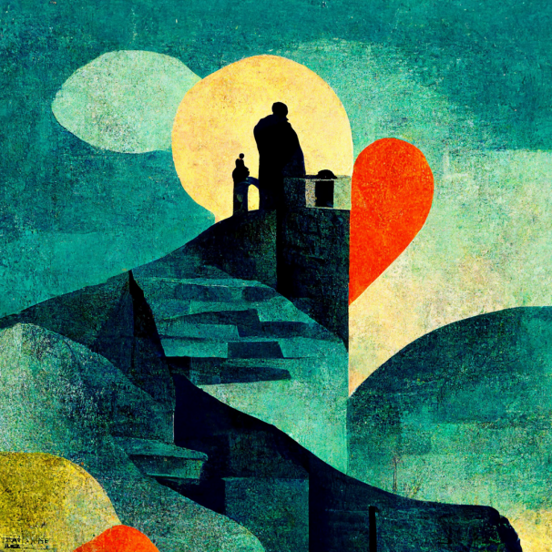
3. Kolem svět se rve a plení,
lidské vztahy zlato mění,
Bože, dej, ať v pokušení
vím, že ty se staráš sám.
R: Bůh je záštita má,
Bůh je záštita má.
Bůh je záštita má,
s ním nemusím se bát.

Obrázky jsou na motivy tvorby španělského malíře a sochaře Pabla Picassa (1881–1973), zakladatele kubismu.
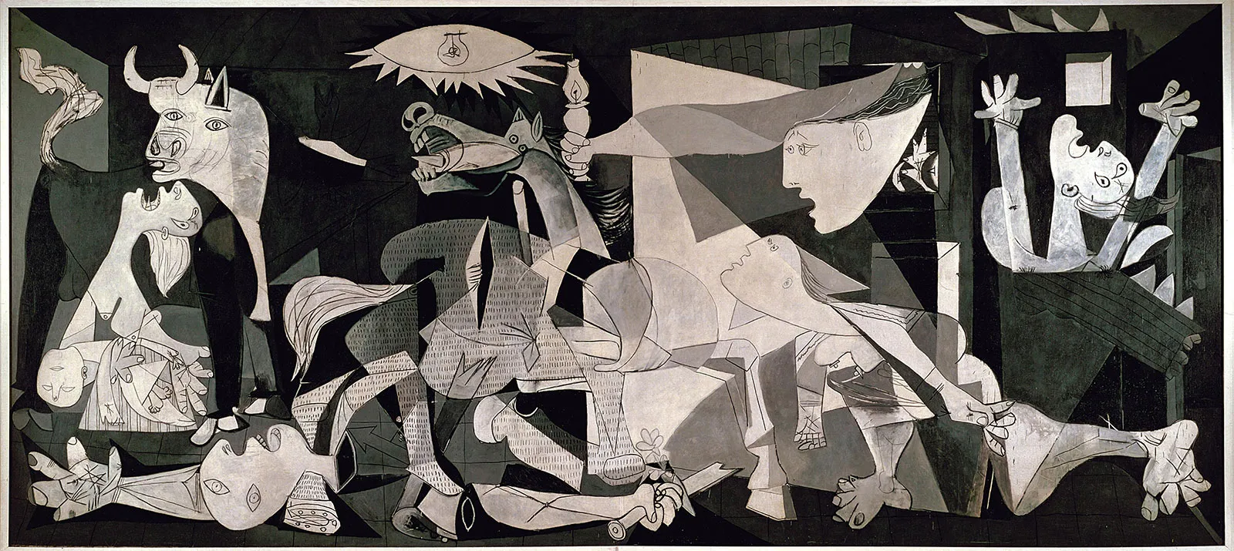
Guernica ﻿

<font size=2 color=black>Zobrazeno: x </font>

